Концерт «Веселые нотки» в «Центре помощи детям, оставшимся без попечения родителей» г.Чайковского
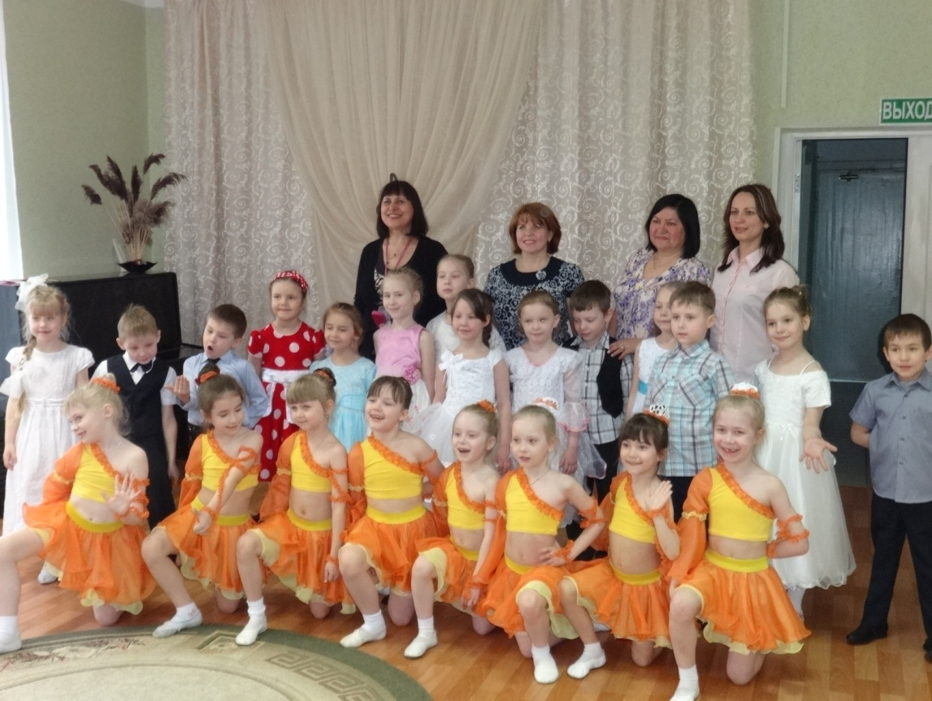
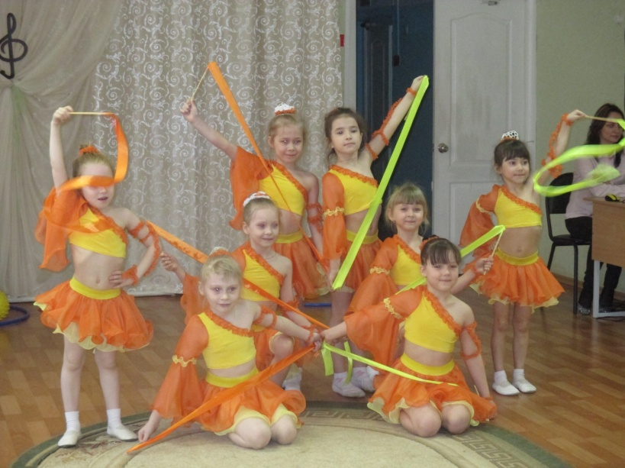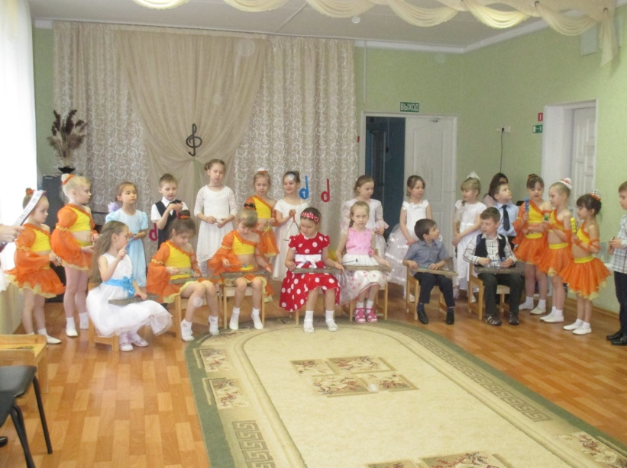
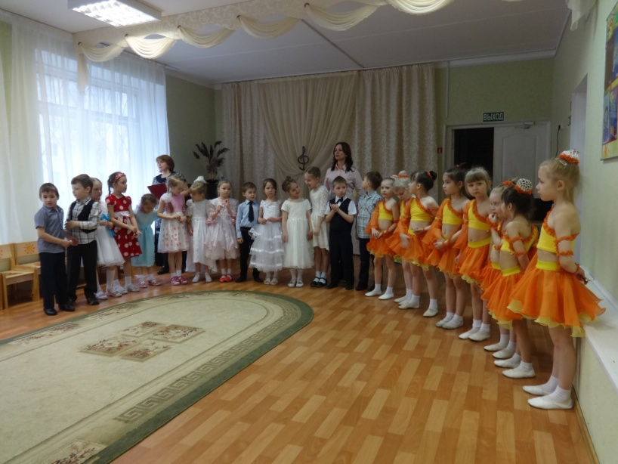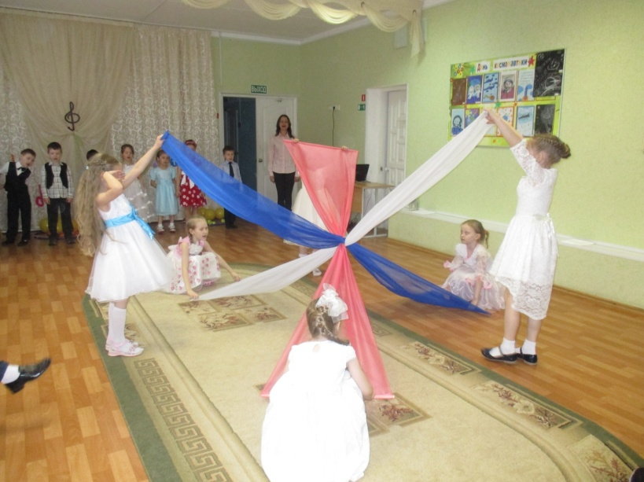
Апрель 2016 г.
Отзыв о сотрудниках Детского сада №27 «Чебурашка»
22 апреля 2016г. в центре помощи детям, оставшимся без попечения родителей, состоялся концерт «Веселые нотки», который подготовили дети и сотрудники детского сада №27 «Чебурашка».
«Когда к нам приходили дети из детского сада они мне очень понравились. Они показали своё творчество: пели, танцевали – это так здорово. Я заразилась от них положительной энергией» Чухланцева Рада.
«Недавно к нам приходили гости из детского сада с концертом: показали весёлые номера, я вспомнил свой детский сад. Пусть приходят к нам чаще» Фонарёв Денис.
Дети и сотрудники центра благодарны музыкальным руководителям Исламовой А.Г., Васильевой М.Г., за создание маленького праздника. Надеемся на дальнейшее сотрудничество.

